М У Г О Д Ж А Р Ы

Наша геолого-съёмочная партия №11, в штате которой я числился инженером-геологом, уже третий полевой сезон работала в раскалённой каменистой пустыне Бетпак-Дала. Специфические климатические условия этой пустыни вынуждали геологов, как можно раньше начинать свой полевой сезон. Поэтому в конце марта 1972 года, когда рядовые жители нашей столицы могли только мечтать о тёплых днях и ярком солнышке, мы уже накручивали свои маршрутные километры по бескрайней каменистой равнине, задыхаясь от дневного зноя. Вечером же, как только солнце огромным шаром пряталось за горизонт, мы кутались в тёплые одежды и укладывались в ватные спальники. И, тем не менее, это было самое комфортное время для полевых работ в пустыне. Дневные температуры не превышали +30 градусов Цельсия, а ночные не опускались ниже – 5. Но такое «счастье» длится не долго. Уже в мае днём стоит сорокоградусная жара, и ежедневные десятикилометровые маршруты становятся настоящей пыткой. Тем более, что голодный суточный водный режим в количестве 2 литра на человека лишает тебя даже самого необходимого. В июне жара уже достигает 45 – 50 градусов. Тут уже не выдерживает техника. Двигатель у машины вскипает, а воды долить в радиатор взять негде. Поэтому полевой сезон делится на два: весенний и осенний. С 10 июня по 15 августа полевые работы в пустыне стараются не проводить. Геологи приезжают в Москву, уходят в отпуск (кого отпускают), но чаще работают в местных геологических фондах.

Чтобы не возвращаться в Москву на два месяца, я заранее договорился со своей начальницей Алекторовой Екатериной Алексеевной и институтским руководством с июня по сентябрь продолжить свой полевой сезон в соседней партии № 9. Геолого-съёмочная партия № 9 ЦНИГРИ (Центральный научно-исследовательский геологоразведочный институт) работала в Мугоджарах. С начальником партии Стороженко Алексеем Алексеевичем мы были хорошо знакомы. По моей просьбе он попросил руководство института оформить меня на три месяца в состав его партии. У меня уже был опыт работы на съёмке, хотя я ещё числился молодым специалистом.

Ещё в Москве я готовился к работе в Мугоджарах. Мугоджарские горы – это южная часть Уральских гор. А Урал, как известно, славится сложным геологическим строением. Поэтому мне пришлось проштудировать огромное количество отчётов о геологии и тектонике Мугоджарского района. И всё это я читал в свободное от работы время, то есть после работы. Брал отчёты на дом из нашей институтской библиотеки. Моя начальница Алекторова Е.А., видя мою заинтересованность стратиграфией южного Урала, стала уже подумывать, что я хочу перейти на работу в партию Стороженко, но я объяснил, что готовлюсь лишь к полевому сезону. Свою родную партию № 11, я не променяю ни на какую. Просто хочу набраться побольше опыта в полевой геологии. Короче, все производственные вопросы я решил ещё в Москве и, по приезде с полевых работ на геологическую базу ЦНИГРИ в посёлок Агадырь, я официально был откомандирован в партию № 9, которая базировалась в посёлке Эмба. В посёлке Эмба находилась Западноказахстанская геологическая база ЦНИГРИ. Посёлки Агадырь и Эмба находятся на расстоянии 1800 километров друг от друга. Отправив экспедиционный груз и геологические пробы в Москву, я сел на проходящий пассажирский поезд и поехал в Актюбинскую область до станции Эмба. Ехать туда полтора суток. Вот какие расстояния между соседними областями Казахстана (Карагандинской и Актюбинской).

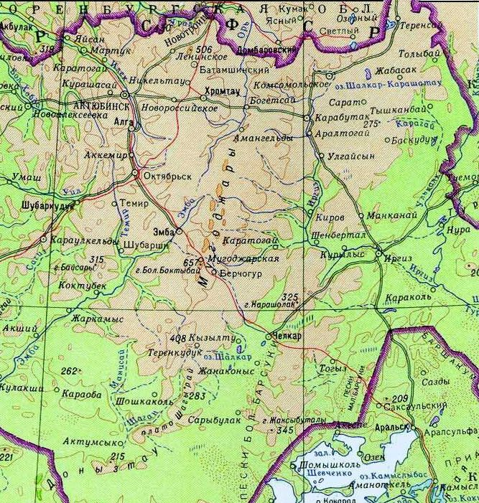

Фото № 1.Обзорная

карта района работ.

Мугоджарские горы

и их окрестности.

В посёлке Эмба возле базы ЦНИГРИ располагалась и база Кемпирсайской партии Западно-Казахстанского Геологического Управления. Геологи этой партии работают в тесном сотрудничестве с партией Стороженко. Общей их задачей является крупномасштабная геологическая съёмка на перспективных участках для их последующей разведки на никель и медь.

После беседы с главным геологом Кемпирсайской партии, я выяснил, что через день в Мугоджарские горы от них поедет машина, и они могут меня подбросить в лагерь к Стороженко Алексею Алексеевичу. Они уже были предупреждены о моём приезде, да и сами хотели навестить московских коллег. Так что складывалось всё очень хорошо. Мне оставалось денёк перекантоваться в посёлке и дождаться поездки в лагерь к Стороженко.

Я расположился в небольшом гостевом домике на базе ЦНИГРИ. Начальник базы оформил мою командировку и сказал мне, чтобы не слонялся особо по посёлку, т. к. Эмба это режимный посёлок. Здесь вечером постоянно дежурит военный патруль. Могут и придраться от нечего делать. Я спросил, мол, что тут делают военные. Мне пояснили, что в 10 км. отсюда (к юго-западу) находится сверхсекретный полигон Эмба-5. Там испытывают новые ракеты. Я сказал начальнику базы, мол, я этих испытаний в Сары-Шагане насмотрелся. Там в пустыне Бетпак-Дала испытывают передвижные зенитно-ракетные комплексы «Круг» и ЗРК. Начальник базы на меня внимательно посмотрел, как на шпиона, но ничего не сказал. Это меня больше всего насторожило. Вот возьмёт и сообщит о моей неблагонадёжности и не видать мне ни полевых работ и ни Стороженко. Но всё, к счастью, обошлось.

Кстати, с распадом СССР испытательный полигон Эмба-5 прекратил своё существование. Теперь этот военный городок лежит в руинах. А казахские мародеры, как и в Сары-Шагане до сих пор растаскивают ракетные комплексы на металлолом. Железнодорожная станция Эмба существует до сих пор. Правда она переименована и называется «Джем» на казахский лад. Она находится на одной из главных железнодорожных артерий: Оренбург–Ташкент. От потери испытательного полигона Эмба-5 жители Казахстана только приобрели, а вот утрата огромного Аральского моря, которое случилось, можно сказать, у всех на глазах, может грозить мировой экологической катастрофой. Когда в 1972 году я ехал на поезде, то проезжал по берегу бескрайнего Аральского моря. На станции Арал толпы местных жителей несли на продажу, к поезду выловленную в Аральском море рыбу. Здесь можно было дёшево купить и вяленую и варёную и солёную морскую рыбу. Сейчас же Аральского моря не существует. Вследствие забора воды на орошения из питающих его рек Амударьи и Сырдарьи море стало быстро мелеть и к 1989 году от Аральского моря осталось только половина. К 2008 году море исчезло. Проезжая тогда на поезде вдоль Аральского моря, я даже не мог себе представить, что такое огромное количество воды может исчезнуть за 36 лет.

Впрочем, я тогда об этом и не задумывался. Вечером я пошел гулять и вышел к руслу реки Эмба, что было в километре от посёлка. За три месяца работы в пустыне я так отвык от рек и воды, как таковой, что часто ловил себя на том, что стал очень мало пить даже чая. У меня уже выработался условный рефлекс экономии воды. И теперь, стоя на заходе солнца у спокойно текущей реки, мне хотелось непременно потрогать её струящийся поток, отливающий розовыми закатными красками. На берегу было много мальчишек с удочками. Они вытаскивали из воды плотву, окуньков и ещё какую-то рыбёшку с желтоватым брюшком. Я знал, что река Эмба начинается с Мугоджарских гор. Значит и в горах, где мне предстоит работать, есть рыба. Стороженко мне ещё в Москве говорил, что лучшей рыбалки и охоты, чем в Мугоджарах, он нигде не видел. Вспомнив это, я решил завтра же пойти в магазин и купить себе рыболовных снастей.

На следующий день к нам на базу пришёл геолог Александр из Кемпирсайской партии и принёс мне их геологический отчёт за позапрошлый год для ознакомления. Он сказал, что завтра в 7 утра выезжаем в Мугоджары. Сегодня они закупят в пекарне хлеб для своих и наших геологов. С хлебом здесь не очень хорошо, хотя Актюбинская область считается хлеборобной. В магазине дают в руки максимум по две буханки (килограммовых) в руки. Очередь за хлебом выстраивается громадная. На 18000 жителей посёлка всего 3 продуктовых магазина. Поэтому геологи имеют свой договор с хлебопекарней. Александра больше всего интересовало: сколько буханок хлеба и килограммов муки удастся выторговать у кладовщика хлебопекарни. Я спросил, не нужна ли моя помощь в сборах к завтрашней поездке. Он сказал, рабочих рук у них достаточно. Главное, чтоб я завтра не проспал и подошёл к их базе в 7 часов. Дорога дальняя, больше 200 километров. Да и дорогой-то её назвать нельзя. По горам, по долам одни ямы да канавы. Больше 20 км. в час не разгонишься.

Проводив Александра, я сел за чтение отчёта Кемпирсайской партии. Из отчёта я почерпнул не только геологические знания, но и топонимику многих названий гор, хребтов, ущелий. Так, само слово «Мугоджары» происходит от двух казахских слов: мугул – древнее название монгольского племени. И слова джар, что означает на казахском – резкий обрыв. То есть: монгольские обрывы. Мугоджарские горы – это южная оконечность Уральской горной системы. Уральские горы протягиваются с севера на юг на 2600 километров. На севере они начинаются с хребта Пай-Хой и заканчиваются на юге Губерлинскими горами. И южным отрогом этих гор являются Мугоджары. Это невысокая гористая местность высотой 300-500 метров над уровнем моря. Мугоджарский хребет (фото №1) протянулся с севера на юг на 250 километров и ширина его 30-50 километров. В Мугоджарских горах рождаются реки Орь, Эмба, Иргиз.

Северная часть Мугоджар расположена на 50-ой параллели, что соответствует широте города Киева. Южная часть Мугоджар, лежащая на широте 48 градусов, упирается в пустыню: пески Большие и Малые Барсуки. Уральские горы в этом месте в результате тектонических горообразовательных процессов «ныряют» под палеогеновые отложения, представленные песчаниками и песчаными барханами Приаральских Каракумов. В северной части Мугоджар главенствует гора Дау-Тау. В переводе с казахского слово «Дау» означает спорный вопрос, спор, тяжба. Как раз там возле горы Дау-Тау проходила граница между Казахстаном (Актюбинской областью) и РФССР (Оренбургской областью). По «Спорной горе» и сейчас проходит граница России и Казахстана. На юге Мугоджар находится самая высокая точка этого горного массива: гора Боктыбай с отметкой 657,4 метра над уровнем моря. Название горы переводится, как «счастливый богач». Видимо, здесь когда-то находилось стойбище главы монгольского рода, жившего здесь тысячи лет тому назад.

За чтением отчёта день прошёл незаметно. В перерывах между чтением сходил в столовую и в книжный магазин. Кстати сказать, всю свою домашнюю библиотеку я пополнял вот в таких маленьких провинциальных магазинчиках. Мои лучшие книги из далёкой и глубокой периферии. И этому было простое объяснение – советское плановое хозяйство. Снабжение областей (даже самых удалённых) всеми товарами (в том числе и книгами) было плановое. Например, в республиканской типографии печатается хорошая книга, и все её тиражи распределяются по областям. Конечно, там, где мало народа – туда поменьше, но всё равно распределяют по захолустным магазинчикам. Народ в этом захолустье только водку пьёт. Читать ему ни к чему. Но книгу-то в магазин завезли. И она там лежит, меня (или таких, как я) дожидается. Я прихожу в книжный магазин. Там дородная продавщица спит среди этих никем, не покупаемых книг. Проснётся при моём приходе и смотрит на меня, как на доисторический экспонат. А я смотрю книжечки. И вот тебе и Булгаков в ужасном переплёте, напечатанный чуть ли не на обёрточной бумаге. Но Булгаков же, почти запрещённый в Москве. А тут «Мастер и Маргарита» тиражом 500 экземпляров издана, скажем, в Алма-Ате. Высокое советское правительство с трибуны вещает, мол, у нас в стране нет цензуры. Даже таких оппортунистов, как Булгаков издаём. И, правда, издают, но на обёрточной бумаге, в тетрадном переплёте и даже в магазинах эти книги в свободной продаже. Но где? В Ачай-Ваяме, Певеке, Домбаровке. Там, где книги не покупают даже на раскур махорки. Но в этих местах иногда появляются геологи. Вот они-то и скупают такие полузапрещённые книги и классику. В Москве такие книги можно было купить только по большому блату или за 20 кг. макулатуры. А здесь, пожалуйста, за сущие копейки (самое дорогое за 1 рубль).

Правда, в этот раз на полках книжного магазина ничего подходящего не нашлось. И только потому, что этот книжный магазин был очень популярный у военных. В своём военном городке ничего кроме полного собрания сочинений Ленина, Карла Маркса не купишь. А здесь можно купить и Есенина, и Толстого и других классиков мировой литературы.

Зато в этом же книжном магазине я купил полный набор рыболовных крючков, грузил, поплавков и леску. Теперь осталось только до рыбы доехать.

И вот рано утром следующего дня я подошёл к воротам геологической базы Кемпирсайской партии. Там уже вовсю шла загрузка большой экспедиционной машины ГАЗ-66. Я включился тоже в работу. В половине восьмого утра погрузка закончилась. Геологи расселись в кузове под тентом. И я тоже полез в кузов. Сидеть там, надо сказать, было негде. Всё было заставлено экспедиционным снаряжением. Поверх всех ящиков, мешков, бочек с бензином и прочих нужных вещей, были разостланы кошмы. На них-то и лежали геологи под тентом. Дорога дальняя. Мужики курили и травили местные байки. Ни одной женщины в геологической партии не было. Поэтому мужчины не стеснялись в выражениях, рассказывая анекдоты.

Как только выехали из посёлка, сразу из-под колёс машины пошла такая пылища, что пришлось опустить задний тент и оставить небольшую щелочку у переднего тента. Машину сильно трясло. До такой степени, что скоро разговаривать стало неудобно и даже опасно. При сильном толчке можно было прикусить язык при разговоре. Без разговоров геологи стали «клевать» носами и многие заснули даже при такой сильной тряске. Я тоже задремал.

Проснулся при сильном толчке. Всю машину подбросило. Всё под нами в кузове зазвенело и с грохотом опустилось на прежние места. Машина остановилась. Все стали высовываться и узнавать в чём дело. Оказалось ничего особенного. Переднее колесо машины провалилось в глубокую яму, и теперь надо было подкапывать возле колеса или выталкивать машину из ямы.

Все выпрыгнули из кузова. Наша машина стояла среди высоких скалистых гор в какой-то глубокой промоине, зажатая между двух громадных камней. Как сумел шофёр втиснуться между этих булыжников? Но другого пути здесь не было. Ущелье было очень узким. Да и машинный след шёл именно между этих двух камней.

Достали лопату и кайло. Начали проделывать канаву впереди колеса, так, чтобы оно могло выехать из ямы. Хорошо, что на мост ещё не села. Через минут двадцать напряжённой работы переднее колесо удалось освободить. Края ямы подровняли, чтобы заднее колесо не ввалилось так же, как и переднее. Шофёр аккуратно преодолел препятствие, и мы продолжили своё путешествие.

Воспользовавшись остановкой, я спросил у старшего геолога, где мы находились. Он вынул топографическую карту и показал мне точку нашего нахождения. Узкое ущелье в километрах трёх от высокой горы Айрюк. Я спросил его, куда мы едем. Он показал почти на самый северный край карты на гору Дау-Тау («Спорная гора»). По карте выходило, что мы за три часа едва ли проехали треть расстояния. А вся плохая дорога ещё впереди. Хорошо, что в июне дни длинные, а ночи короткие. Может быть, до сумерек успеем добраться до места?

Машина пошла на подъём и скоро мы оказались на вершине юго-западного отрога Мугоджарского хребта. Полог кузова был откинут, и мы видели широкую долину, ограниченную с запада и востока высокими голыми каменистыми холмами. Эти холмы смыкались на севере, переходя в единую горную систему. В месте слияния этих двух отрогов возвышалась гора с крутыми каменистыми склонами. Это та самая гора Айрюк. Что в переводе с казахского означает: «развилка». От этой горы Мугоджарский хребет разделяется к югу на два отрога (фото №1). Наша машина медленно лавировала среди нагромождения каменных скал, взбираясь всё выше и выше на самый гребень Мугоджарского хребта. Кругом голые камни. Ни травинки. Только изредка встречаются низкие кустики караганника. Поэтому-то места эти безлюдные. Выпасов для овец нет. Зато зверьё и птицы селятся здесь вдали от человеческого присутствия.

Наша машина вспугнула семейку горных орлов. Пара орлов с недовольным клёкотом слетела с крутого утёса и стала кружить над нашей машиной, сопровождая её в течение нескольких километров.

Геологи говорили мне, что в окрестностях горы Жиланды-Тау, где расположилась лагерем их партия, очень много карстовых пещер и гротов. В этих пещерах скопище ядовитых змей. Недаром слово «Жалын» означает по-казахски – змея.

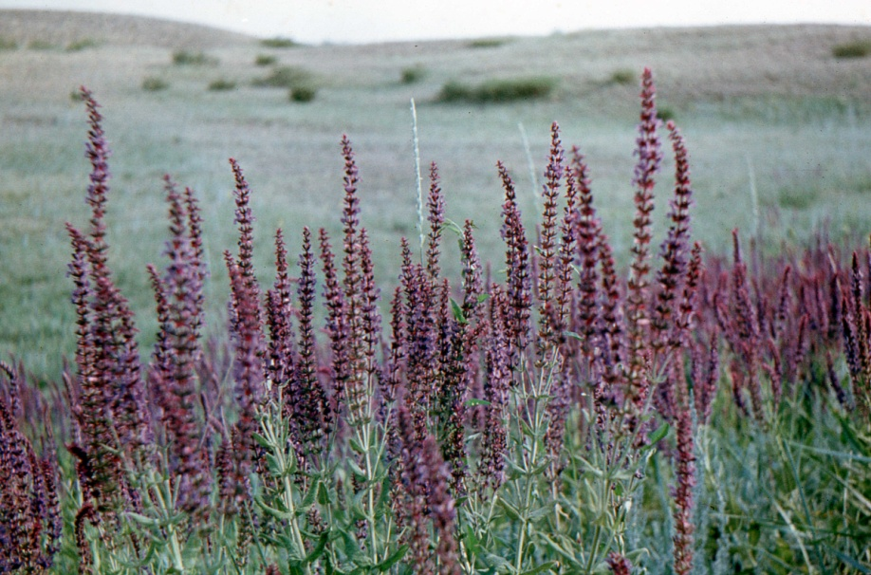

Фото № 2. Цветёт шалфей. Мугоджары. Июнь 1972 года.

Ближе к полудню решили сделать остановку. Размять ноги и перекусить. Старший геолог Олег Анатольевич выбрал по карте место для бивуака у истока одного из ручьёв, впадающих в реку Иргиз. Ещё сверху с хребта мы увидели внизу ярко-зелёное пятно среди тёмно-серого каменистого поля. Это был родник, возле которого всё цвело и благоухало (фото №2). Но стоило только отойти от родника метров на пятьдесят, как вся жизнеутверждающая зелень исчезала и под ногами снова шуршала каменная дресва.

Когда мы спустились с хребта к роднику и улеглись возле него на сочную малахитовую травку, я обратил внимание на то, что родник образует небольшое озерцо всего метров пять в диаметре, но вода из него никуда не вытекает. Я спросил Олега Анатольевича, почему родник не продолжается руслом ручья? Он мне ответил, что мугоджарские известняки верхнего палеозоя кавернозные и содержат внутри себя большие карстовые полости. По ним, в буквальном смысле, текут целые реки чистейшей воды. Запасы пресной воды здесь исчисляются сотнями миллионов тонн. А кругом на поверхности сплошные пустыни. Ещё совсем недавно в Мугоджарских горах лежал снег. Снег растаял, травка не успела зазеленеть, как её спалило жаркими солнечными лучами. Снеговая вода здесь не задерживается – вся уходит в карстовые воронки. И там, где подземные воды выходят на поверхность, образуются вот такие бочажки или, как их здесь называют – сай. Вдоль саев узкой полосой растут деревья и кустарники, и селится вся живность. Стоит немного отойти от сая в сторону, и опять сухо и голо – одни камни.

Ребята разложили на траве возле родника брезент и на него выложили свои домашние пайки. Они все местные жители и, уезжая из дома, захватили с собой на дорогу «тормазок». Меня тоже пригласили к общему столу. Костёр разводить не стали. Пили чистейшую родниковую воду. Она настолько холодная, что даже зубы сводило.

Пообедав и прибрав за собой, мы поехали дальше. И только поздно вечером мы подъехали к тёмно-фиолетовым голым вершинам интрузивного массива под названием Кытын-Адыр, что означает «женская возвышенность». Две куполовидные вершины горы почти сливались вместе, напоминая женскую грудь. Может быть, отсюда и произошло это название.

У подножия массива машина остановилась. Все дружно выпрыгнули из кузова, чтобы справить малую нужду. Редкие облака на западе подсвечивались пурпурным отблеском вечерней зари. На востоке уже разгорались тусклые огоньки первых звёзд.

«Ну вот, мы почти приехали» - раздался сзади меня голос Олега Анатольевича – «Лагерь Стороженко находится к востоку отсюда, а наш ‑к западу. Мы находимся на водораздельном хребте бассейна рек Иргиз и Ори. Сейчас отвезём тебя к твоему начальнику Алексею Алексеевичу, а затем поедем к себе».

Я всмотрелся в темнеющую синеву распадка, и мне показалось, что где-то там, в его глубине мерцает огонёк и от него поднимаются кверху тонкие белые струйки дыма. Я показал Олегу Анатольевичу на отблески костра. Он утвердительно сказал, что там и есть лагерь Стороженко.

Уже через минут двадцать с включёнными фарами мы подъезжали к лагерю Стороженко. У костра на полотняном фоне палаток стояли пять человек. Они улыбались и махали нам руками. Наша машина остановилась и из её кузова стали выпрыгивать геологи. Ребята здоровались, называя друг друга по имени. Один я знал в лицо только Стороженко, геолога Колю и своих попутчиков.

Олег Анатольевич вытащил из кузова большой мешок и сказал:

«А это вам подарок от нашего Деда Мороза – тридцать буханок хлеба из нашей пекарни. Больше не удалось достать. Хлебушек нынче в дефиците».

Стороженко благодарил Олега за подарок. Без хлеба и уха не уха и жаркое во рту застревает. Хлеб, как говорится – всему голова. Алексей Алексеевич стал приглашать гостей к столу. У них сегодня была тройная уха и жареный заяц с шалфеем. Но Олег Анатольевич, ссылаясь на недостаток времени, торопился к себе в лагерь.

Гости сели в машину, попрощались и уехали. А я остался в лагере, среди своих коллег, с которыми мне предстояло работать два с половиной месяца. Мне поставили отдельную палатку, где уже стояла раскладушка со спальником, деревянный вьючный ящик для индивидуальных вещей со свечой на нём. Но сначала меня накормили вкусным ужином.

Уха действительно была наваристая и густая. Правда рыбьих костей было много. Я спросил, из какой рыбы уха? Мне сказали, мол, чего только здесь нет: окунь, плотва, карась и щука. Я удивился, что здесь живут щуки. Алексей Алексеевич мне сказал, что здесь щуки не просто живут, а процветают по нескольку десятков лет. На спиннинг ловятся щуки по пять килограмм. Мол, скоро сам увижу.

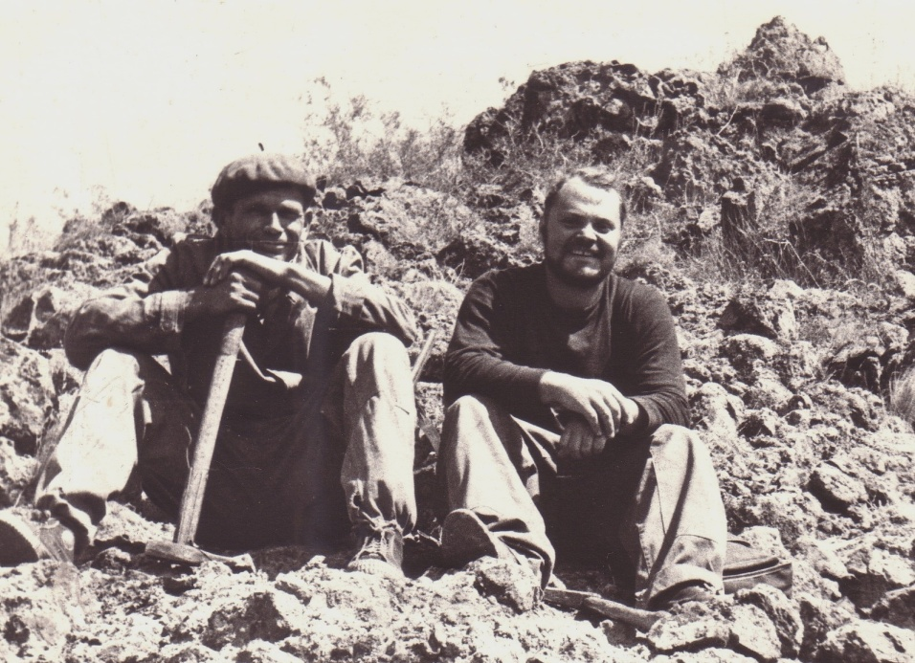

Фото №3. Стороженко А.А. (слева) и я в маршруте. Мугоджары лето 1972.

Хорошенько поужинав, я пошёл в свою палатку спать. Подъём в шесть утра. Так было здесь заведено. В семь утра разъезжаются по маршрутам.

Утром меня разбудило бряканье крышек и кастрюль. Посмотрел на часы. Половина шестого утра. Вылез из спальника. Было зябко. Вышел из палатки. Вижу, шофёр Алексей Иванович что-то суетится у костра. Готовит завтрак. Он шофёр машины ГАЗ-53 и по совместительству повар. Подхожу к нему, спрашиваю, мол, не надо ли чем помочь. Он что-то недовольно буркнул и я не стал навязываться.

Огляделся вокруг. Вчера мы приехали ночью. Не было никакого обзора. Сегодня, в лучах восходящего солнца, я увидел сильно всхолмлённую местность с рыжей щетиной выжженных трав. На западе холмы становились выше с крутыми каменистыми склонами. Это была седловина Мугоджарского хребта. Оттуда мы вчера приехали. Наши палатки стояли на небольшом голом холме, под которым протекала маленькая речушка, густо поросшая камышом и осокой. Узкое русло реки ярко выделялось своей весёлой зеленью на фоне хмурых рыжих холмов, обрамляющих её. Речная вода искрилась мелкой рябью в косых солнечных лучах.

Я невольно пошёл к воде, осторожно спускаясь с холма. И тут меня обгоняет загорелый мальчуган в одних плавках. Быстрой ланью он промчался к воде и, скинув тапки, с разбегу плюхнулся в воду. Окунулся с головой, вынырнул, крякнул по-мужицки и стал вылезать на берег.

«Что, вода тёплая?» - спросил я у юнца.

«Сами попробуйте, а я побежал одеваться» - ответил мне парнишка на бегу.

Я подошёл к воде, которая уже серебрилась солнечной дорожкой. Зачерпнул ладонями полную горсть радужной влаги и умыл своё лицо. Какое счастье, когда рядом есть вода. Много воды. Которую можно пить, в которой можно купаться, которой можно любоваться, наконец. Я три месяца изнывал от жары, экономив каждый глоток живительной влаги. А здесь, вот она чистейшая вода – пей, купайся, лови рыбу, стирай бельё. Чем не рай Господний?

Завтракать сели за раскладной стол, подставив к нему складные стульчики с алюминиевыми ножками. Стол был вместительный. Мы вшестером вполне за ним разместились бы. Но шофёр Алексей Иванович почему-то сел отдельно. Я, человек новый в этой компании, сидел и помалкивал, но присматривался. Все ели вермишель с тушёнкой из алюминиевых мисок. Шофёр же сидел отдельно у костра и ел вермишель без тушёнки. Я хотел было спросить, что это он? Но подумал, мол, присмотрюсь пока. Вермишель запили жиденьким чаем и стали собираться в маршрут.

В нашей партии было три геолога: Стороженко Алексей Алексеевич (начальник партии), Колягин Николай и я. Рабочими в партии работали два молодых парнишки: Лёша Стороженко (сын Алексея Алексеевича) и Ваня Денисов. Они одноклассники, учатся в московской школе, перешли в десятый класс. В прошлом году они тоже работали здесь в поле. Удивляюсь, как удалось Стороженко официально оформить в Москве своего сына и его друга в экспедицию. Ведь в прошлом году у них даже паспортов не было. В этом же году им едва исполнилось 16 лет. Ребята были весьма жизнерадостными, смекалистыми, про которых говорят: «с огоньком в глазах».

С Колей Колягиным, так же, как и со Стороженко, я был давно знаком. В ЦНИГРИ наши партии размещались на одном этаже, и мы частенько заходили друг к другу, выходили курить в институтский двор. Коля окончил Геологический факультет МГУ в 1969 году. То есть был старше меня всего на два года. Он был весёлым парнем, не обременённый семейными отношениями. Мы с ним были знакомы ещё в студенческие годы. Иногда даже были в одних и тех же геологических походах. Имели много общих знакомых. Вот ему я мог задать любой вопрос, зная, что получу точный ответ, без всяких ужимок.

Чтобы ознакомиться с геологической обстановкой, первые маршруты я должен был пройти вместе со Стороженко. Он хотел показать мне полный геологический разрез, показать весь разновозрастный комплекс пород. А геология здесь весьма сложная. Поэтому Стороженко хотел вместе со мной объездить несколько характерных обнажений (открытых от наносов скальных выступов).

До меня Стороженко ходил в маршрут в паре со своим сыном, а Коля ходил в паре с Ваней Денисовым. В этот раз в лагере оставили Лёшу, а все остальные забрались в машину ГАЗ-53. Стороженко сидел вместе с шофёром в кабине, мы втроём полезли в кузов.

Колю и Ваню довезли до исходной маршрутной точки. Отсюда они должны пройти 10 километров, останавливаясь через каждые 50 метров для отбора образцов и их описания. Во время маршрута надо на карте отмечать смену состава пород и вырисовывать геологические границы между ними. Так что эти десять километров надо было не только прошагать, но сделать трудную работу. В три часа дня в конечной точке маршрута Колю и Ваню должна ожидать машина. Та же самая, что привезла их. С этой машиной они уедут в лагерь.

Я удивлялся тому, что в партии Стороженко строго соблюдался трудовой кодекс. Рабочий день не должен превышать узаконенную норму – 8 часов. Везде, где я раньше работал, световой день использовали максимально. Маршруты, даже в пустыне, были по 10-11 часов. В лагерь приходишь, как выжатый лимон. Только успеешь «подчистить» полевой дневник, привести в порядок принесённые образцы, и уже нет светового дня. Здесь же всё было иначе. Никто не стремился догнать, перевыполнить, перегнать. Рабочий день длится 8 часов, остальное – твоё личное время. За исключением экстренных случаев. Такому распорядку дня способствовал и здешний климат. Здесь не было проливных дождей (как в Сибири, Чукотке, Камчатке), не было непроглядных туманов, не было несносных комариных туч, не было страшных пылевых бурь. Здесь всегда светило яркое солнце, кругом бегала дичь и резвились крупные караси и щуки в мелких идеально чистых водоёмах. Во всяком случае, так мне поначалу казалось.

Мы с начальником партии начали объезжать район работ. Партия выполняла геологическую съёмку 1:50000 масштаба на участках перспективных для разведки на никель, медь и хром. Недалеко от границы Актюбинской и Оренбургской областей есть очень крупное месторождение хрома. На базе этого месторождения появился город Хромтау. Месторождение хромовых руд разрабатывает Донской ГОК (фото №1). Он нуждался в дополнительных запасах хромовых руд и других металлов. Через МинГео пошло финансирование разведки перспективных участков в Мугоджарских горах. Перед началом разведки составляется подробная геологическая карта участка. Собственно этим, наряду с местными геологами (Кемпирсайской экспедицией), занимались и мы. К работам по разведке перспективных участков Донской ГОК привлёк несколько научно-исследовательских организаций и институтов (в том числе и ЦНИГРИ). В результате были открыты несколько месторождений, такие как Алмаз-Жемчужина, Миллионное, №21 и другие. Кстати сказать, месторождение Хромтау и до сих пор разрабатывается, но запасы имеет уже очень скудные. Это месторождение эксплуатируется с 1938 года. В Хромтау был большой лагерь политзаключённых. И только в 1956 году лагерь был ликвидирован.

Во время своего ознакомительного маршрута я посетил с десяток обнажений. И при каждой остановке машины я видел недовольное лицо шофёра и старался понять, что он такое бубнит, взирая на меня недружелюбным взором. Я спросил у Стороженко, мол, чем не доволен шофёр. На это Алексей Алексеевич мне сказал, чтобы я не обращал внимания на небольшие странности Алексея Ивановича. Характер у него, конечно, своеобразный, но специалист он отличный. Работает механиком в гараже при нашем институте. Лучше его машину никто не починит. Да и за нашей машиной он зимой присматривает. Дело в том, что многие экспедиционные машины на полевой сезон институт ЦНИГРИ отправляет из Москвы железнодорожным транспортом к месту полевых работ. А по окончании полевых работ эти машины снова грузятся на железнодорожные платформы и отправляются в Москву. Механики и шофера гаражного хозяйства ЦНИГРИ частенько выезжают в поле. Вот и наш шофёр уже несколько лет подряд выезжал на полевые работы, чтобы подзаработать денег. Никаких подробностей о нашем шофёре Стороженко мне не рассказывал.

Однако шофёр был очень не доволен тем, что он целый день должен был нас возить, а ведь ему ещё надо ужин готовить. Поэтому у него будет переработка, за которую ему вряд ли заплатят. Такого типа людей я ещё не видел, и у меня появлялась неприязнь к нашему шофёру, хотя я его совершенно не знал. Я был ещё очень молодым человеком, совершенно «зелёным» геологом.

В три часа дня мы подъехали к тому месту, куда должны были подойти геолог Коля с рабочим Ваней. Но их пока не было видно. Шофёр снова начал ныть, мол, вечно они опаздывают. Но вот из-за холма появились две фигуры. Это были наши геологи. Они ещё не закончили маршрут, и Коля делал записи на очередной точке наблюдения. Шофёр порывался ехать к ним навстречу. Но Стороженко сказал, что им осталось пройти 500 м. по маршруту. Не надо им мешать. Увидев машину, ребята поприветствовали нас и продолжили свою работу.

В половине четвёртого дня мы приехали в лагерь. Там уже Лёша наловил карасей и готовил уху. Вечно хмурый шофёр Алексей Иванович или «Иваныч», как его называли в партии, немного повеселел, видя, что обед приготовлен и ему осталось сделать самую малость. Ещё его очень радовало, когда в пищу шли «дары природы», а не продукты, купленные в магазине. Ведь стоимость магазинных продуктов начальник партии вычитывал из нашей зарплаты. Как я после выяснил, шофёр Иваныч специально не ел тушёнку из общего пайка, мало потреблял сахара, не ел многих консервов, чтобы не платить за них. Всё, что он не употреблял, он записывал и предъявлял начальнику. Хотя Иваныч сам готовил, поэтому, что он там ел, а что не ел, мы не могли проверить. Стороженко приходилось верить ему на слово. Зато, когда ребята приносили большой улов рыбы или жарили зайца, куропатку или утку, он не стеснялся поглощать всё это с огромной скоростью и в больших объёмах.

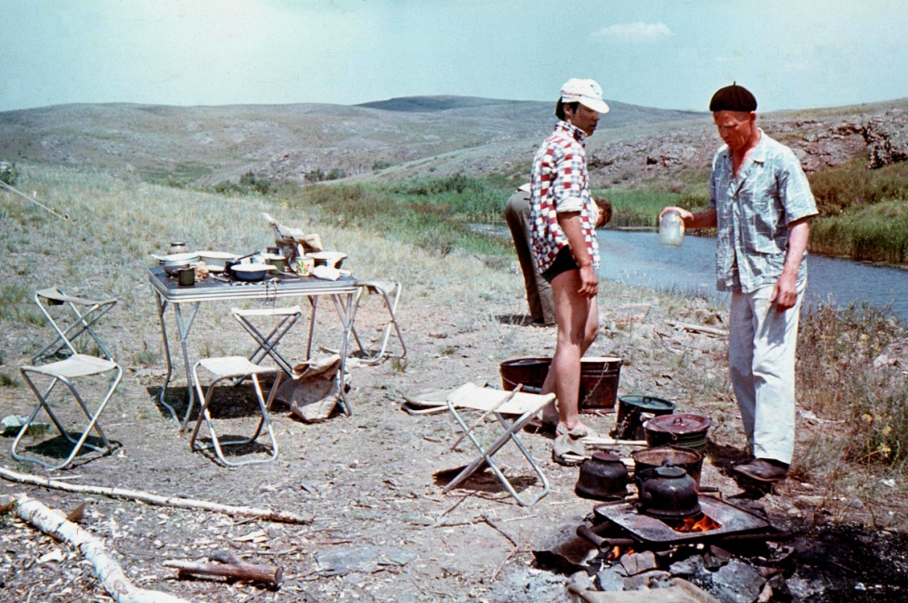

Фото № 4. Лагерь на берегу реки Кундузды. Рабочий Ваня и шофёр Иваныч (справа). Мугоджары июнь 1972 года.

Поев ушицы, Алексей Алексеевич стал собираться на охоту. Он был заядлым охотником и состоял в Московском обществе рыболовов и охотников. У нас в ЦНИГРИ, надо сказать, членство в этом обществе очень поощрялось. Чуть ли не каждый десятый геолог был член этого общества. Каждый член общества мог купить себе охотничье ружьё и не одно. Купить патроны или отдельно порох, пыжи, гильзы и так далее. Тогда всё это стоило недорого. И лицензии были недорогие.

У Стороженко было три ружья. И у Колягина Коли было два ружья. Так что наша партия походила на вооружённый до зубов отряд. Даже, когда мы ехали сегодня в машине, то я видел в кабине за сидением, торчал ружейный приклад.

Алексей Алексеевич подал мне одно из своих ружей. Одностволку 12 калибра. Спросил меня, умею ли я стрелять. Я ответил, что приходилось. Я даже занимался в стрелковой секции, учась в институте.

Ружей было пять штук, почти на каждого по ружью. Шофёр не любил ни охоту, ни рыбную ловлю. Поэтому мы впятером пошли на охоту за зайцами.

На зайцев мне приходилось однажды охотиться ещё в 1970 году в диких местах на берегу озера Балхаш. Наставления старых охотников я уже помнил смутно. Поэтому попросил Колю поведать мне об особенностях заячьей охоты. Коля сказал, что мы сейчас будем охотиться «с подхода». То есть пойдём цепью в 50 метрах друг от друга. Зайцы питаются ночью или ранним утром. Они очень любят поедать полынь, нежные ростки молодых кустарников. Днём они спят в ложбинках, в каменных развалах, в густых караганниках и других чащобах. Надо идти тихо. У зайцев очень хороший слух. Не зря же у них такие большие уши. Если заяц тебя увидит, то сразу побежит в другую сторону. Надо быть наготове. Стрелять по убегающему зайцу надо уметь. Целиться надо в его уши, т. е. выше. Если заяц выскочит на тебя, то целиться надо под передние лапы. Если заяц находится от тебя на расстоянии больше 40 метров, то лучше не стрелять – это трата патронов. Хотя можно и попасть. Но раненый заяц может убежать туда, где его не найдёшь. По зайцу стреляют дробью №2 или №1. Коля спросил у меня, знаю ли я разницу между дробью №1 и №2.

Я что-то начал говорить, но явно невпопад. Тогда он мне объяснил, какие диаметры дробин имеет охотничий патрон. Дробь №1 имеет диаметр дробин 4 мм. Дробь №2 – 3,75 мм. Казалось бы разница небольшая, но количество дробин в патроне разное. Чем крупнее дробь, тем меньше дробин в патроне. А значит меньше вероятности попасть в зверя. Чтобы зверя убить наповал надо, чтобы в него попало 5-6 дробин. Увеличение крупности дроби на один размер уменьшает попадание в цель в 2 раза! Поэтому по зайцу лучше стрелять дробью №2. В здешних местах водятся мелкие зайцы. Эту породу зайцев называют Толай. Это степной заяц. Шерсть у него более светлая, без пестрин и волнистостей. Вес этого зайца редко достигает 5 килограмм (не то, что наши зайцы-русаки до 12 кг.).

За разговорами дошли до холма, изрытого небольшими древними оврагами. Подошли к нему с подветренной стороны. Зарядили ружья. Мне Коля дал десяток патронов. Одним патроном я зарядил ружьё, другие сунул в карман. Мы разошлись по своим местам, и пошли осторожно, цепью прочёсывать овраги. Только я начал спускаться в овраг, как рядом со мной что-то зашуршало в осыпи и, навстречу мне выпрыгнул небольшой зверёк похожий на крупную мышь, но с большими круглыми ушами. Этот зверёк, как кенгуру прыгал на длинных задних ногах, а передние короткие лапки поджимал к груди. Я сразу узнал этого зверька. Это был тушканчик. Таких млекопитающих из отряда грызунов очень много в Северо-Западном Казахстане. Они ведут ночной образ жизни. И, когда едешь ночью на машине, то иной раз их с десяток прыгает перед колёсами, освещённые светом фар. То ли их завораживает свет, или резкая граница между светом и тьмой им кажется стеной – никто не знает. Но они бегут впереди машины, никуда не сворачивая. Порой они бегут со скоростью до 40-50 километров в час. Невероятно для зверька размером до 25 см. в длину. Говорят, они могут подпрыгнуть на высоту до 2-3 метров. Немыслимо! Кстати, мне позже удалось поймать одного тушканчика на петлю. Я его вынул из петли, привязал к его ноге верёвочку и сфотографировал его. Он от страха хорошо позировал. Затем, сфотографировав тушканчика, я его накормил тушками убитой саранчи. Сначала тушканчик не хотел ничего есть, боялся. Я отнёс саранчу в траву рядом с лагерем и туда же выпустил тушканчика. Почувствовав свободу, тушканчик далеко не убежал. Он спрятался рядом и, выждав время, пришёл полакомиться саранчой.

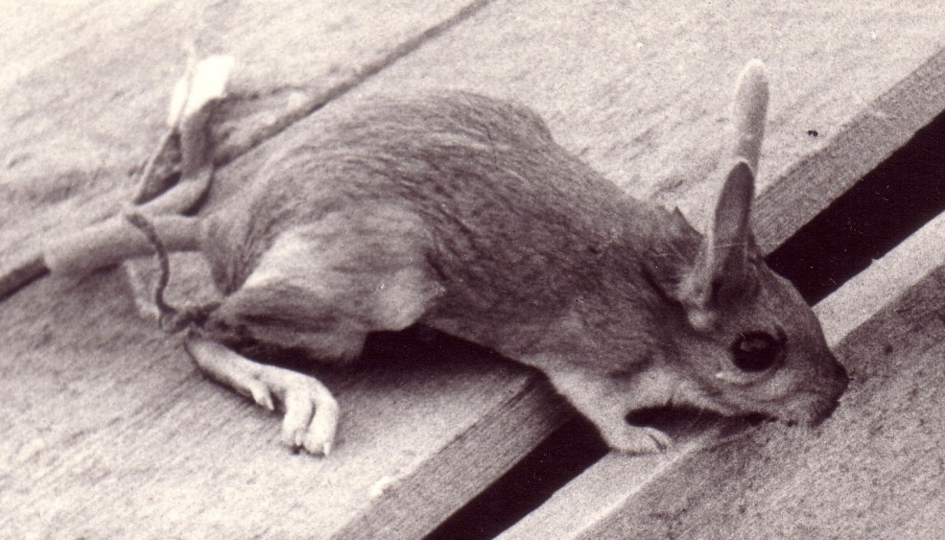

Фото № 5. Испугавшийся тушканчик. Мугоджары. Июнь 1972 года.

Днём тушканчики спят в своих норках. Вот и этот тушканчик выскочил из своей норки и спрятался в кустах. Мне казалось, что я иду очень тихо. Но на самом деле я спугнул спящего зверька. Тут же рядом со мной была его норка и утоптанная его следами дорожка, уходящая из норки в кусты. У тушканчиков очень красивая кисточка на конце хвостика. Зверёк спрятался в кустах, но кисточка его хвоста была видна.

Оставив зверька в покое, я пошёл дальше. Вылезая из оврага, я чуть не наступил на большую гадюку. Это, конечно, не такая ядовитая змея, как песчаная эфа или гюрза, но лучше её не дразнить. Так, что в первом же овраге я встретил немало живности. Про себя я подумал, мол, хорошо, что скорпионов здесь нет. Ещё совсем недавно, каждое утро в пустыне у меня начиналось с того, что я стряхивал со своей одежды этих ядовитых тварей. Но скоро и здесь в Мугоджарах я встретил скорпионов и сколопендр.

Выбравшись из оврага, я вслед за другими охотниками продолжил поиски зайца. Но в этот раз нам не повезло. Ваня спугнул зайца, выстрелил ему вслед, но промахнулся. Проходив ещё с полчаса в бесполезных поисках, мы решили вернуться в лагерь.

Солнце склонилось к западу и, не теряя своего жара, млело от избытка тепла. Шофёр Иваныч лежал на раскладушке под пологом. Увидев нас, он справился о наших трофеях. Узнав, что мы пришли пустые, он ничуть не огорчился, только справился, что варить на ужин. Я предложил попробовать наловить на зорьке рыбы. Но меня не поддержали. Рыба ребятам уже надоела. Решили сварить гречневую кашу из брикетиков.

Наши школьники полезли купаться. Вода, нагревшаяся за день, была тёплая, как парное молоко. Утром, напротив, температура воды в реке не превышала градусов 12, а сейчас искупаться в ней одно удовольствие. Дно песчаное с мелкими камешками, ровное. И река не глубокая. Только в омутах до двух метров глубиной.

Наш лагерь стоял в верховьях реки Кундузды, притока Иргиза. Мугоджарская река Иргиз совсем не та река, что впадает в Волгу. Река Большой Иргиз, протекающая в Саратовской области, впадает в Волгу. Наша же река Иргиз, берущая своё начало с Мугоджарских гор, никуда не впадает. Наполняясь притоками, она течёт на юго-восток и теряется в песках Приаральских Каракумов. Другие реки, берущие начало в Мугоджарских горах, более знамениты. Вот река Эмба длиной 712 км. впадает в Каспийское море. По реке Эмба проходит граница между Европой и Азией. Знаменитая река. Река Орь, рождённая в Мугоджарах тоже известна. Длина её 332 км. И впадает она в прославленную реку Урал. В верховьях рек Орь и Эмба нам предстоит ещё поработать. Пока же мы наслаждались чистыми водами реки Кундызды.

Как говорится, всё познаётся в сравнении. Впервые за три месяца я купался в реке. Работая в пустыне, я только мог мечтать об этом. Не зря ещё в Москве Стороженко расписывал во всех красках этот удивительный край Мугоджары. Позже мне придётся работать почти по всей огромной территории Урала. Там есть много красивейших мест, но почему-то Мугоджары мне вспоминаются очень ярко, с восхищением, хотя природа там куда скуднее, чем в классической уральской тайге. Думаю, моё восхищение Мугоджарами сложилось в контрасте с муками в пустыне Бетпак-Дала, где я работал три сезона подряд.

Мне ещё повезло и в том, что мой брат Лёша, проходя практику в Универмаге «Детский Мир», достал дефицитнейшую фотоплёнку «Орвохром». Эта фотоплёнка для слайдов только-только стала появляться в московских магазинах с 1970 года и до сих пор продавалась «из-под полы». У меня был плохонький фотоаппарат «Зоркий-С», но мне удавалось и этим «фотиком» сделать неплохие кадры. Так что первые мои слайды были как раз о мугоджарской природе.

Через пару дней, познакомившись с геологией района, я стал выполнять самостоятельные маршруты. Мне в напарники Стороженко дал своего сына Андрея. Андрей был этому очень рад, т. к. быть под постоянной опекой отца он не хотел. Николай Колягин ходил в маршруты в паре с рабочим Ваней (одноклассник Андрея). А Стороженко ходил в маршруты один. Каждый день мы совершали по три маршрута по 10-12 километров. Работа спорилась. Наш рабочий планшет быстро покрывался номерами точек наблюдения, условными знаками, линиями геологических границ. Работа в Мугоджарах для меня была сущим отдыхом в сравнении с адским трудом под испепеляющим солнцем пустыни Бетпак-Дала. Здесь в Мугоджарах днём тоже было жарко до 40 градусов в тени. Вся растительность на холмах была выжжена палящим зноем, но здесь была вода. Русла ручейков пересыхали, но благодаря многочисленным подземным источникам, вода постоянно пополняла обмелевшие реки.

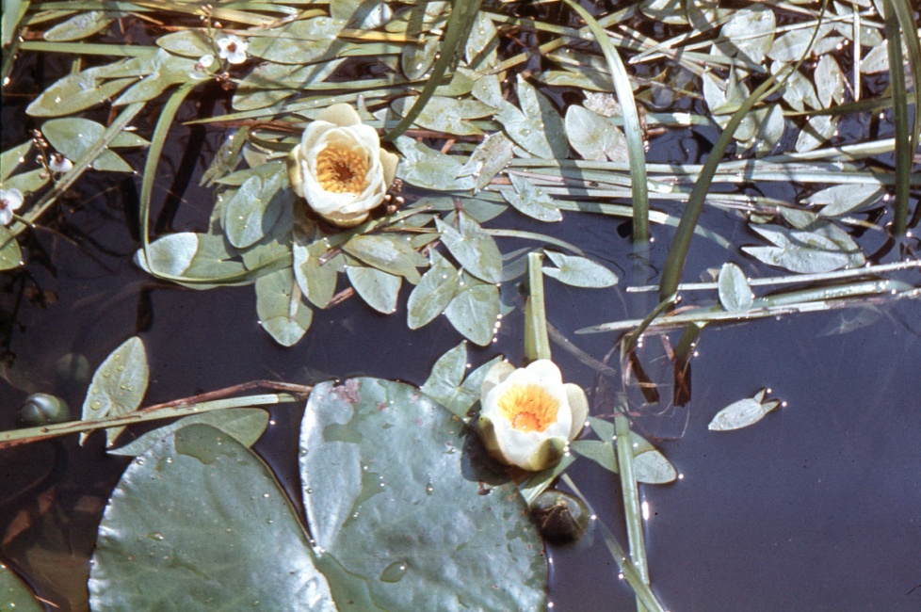

Фото № 6. Кувшинки на реке Кундузды. Мугоджары июнь 1972 года.

Благодаря наличию воды и жаркому климату, русла рек обрастали разнообразными водными растениями, начиная от простой осоки до благородных лилий и кувшинок. Красота водяных лилий завораживает. Одно удовольствие купаться среди этих красивейших растений и вдыхать их сладкий аромат. Цветы кувшинок очень капризные. Они не стоят в срезке. Сорванный цветок кувшинки быстро вянет, даже если его поставить в воду.

В пасмурную погоду (которой не бывает здесь) и на ночь цветок кувшинки закрывается и опускается под воду. Ранним утром очень интересно наблюдать, как с первыми лучами солнца закрытые цветы кувшинок появляются из тёмной водяной глади и постепенно начинают раскрываться. Просыпаются, как маленькая богиня Нимфея. Не зря водяным лилиям известный учёный Карл Линней в 1753 году придумал названия Нимфея в честь красивой богини воды. Цветок кувшинки не только очень красив и изящен, но он и очень недолго цветёт. Цветок живёт всего 4 дня. После отцветания цветоножка скручивается, утягивая отцветший цветок под воду. Под водой из завязи развивается плод. Зрелые семена кувшинки обволакиваются слизью и плавают, как лягушачья икра меж округлых кожистых листьев. Сначала я так и думал, что это лягушачья икра, но мне объяснили, что к чему. Эту слизь с семенами кувшинок очень любят поедать дикие утки. Тем самым они переносят семена кувшинок из одного водоёма в другой.

Через неделю мы отработали территорию одного планшета и переместили наш лагерь на новое место. Теперь мы стояли южнее, уже на реке Дезды. Это тоже правый приток реки Иргиз. Река Дезды несколько полноводней и шире, чем Кундазды. В Русле реки Дезды было очень много омутов глубиной до 3-х метров, сильно заросших донными водорослями. Вот в таких омутах водились огромные щуки. Мы их пытались черпануть бреднем, но они, видя опасность, уплывали от бредня и торпедой неслись возле наших тел. Зато на спиннинг эти могучие рыбы попадались. Но вытащить такую пяти-семи килограммовую щуку стоило больших трудов. Это была настоящая борьба и сущее удовольствие.

Мы стояли лагерем у самого омута и не пропускали ни одну вечернюю поклёвку. Иной раз специально просыпаешься на утренней зоре в полпятого утра. Тихонечко возьмёшь спиннинг, несколько приманок, подсачник и мешок для рыбы и спускаешься к реке. Думаешь, что сейчас встанешь на самое удобное место возле омута. Глядишь, а там уже Лёша стоит, спиннинг забрасывает. Что им молодым-то не спится? А азарт всех донимает. Мы соревнуемся: кто выловит щуку крупнее. Дошло до того, что мелких щук размером меньше 20 сантиметра стали обратно отпускать в реку. Однажды одного такого щурёнка три раза вылавливали. Они далеко не отплывают от своего родного омута.

Мы по-прежнему приезжали из маршрута рано: не позднее 15 часов. Наскоро обедали и расходились кто куда. Как правило, Стороженко, Колягин и Ваня ходили на охоту. В километре трёх от нашего лагеря было небольшое озеро. Это старица реки Дезды. Озеро неглубокое, почти всё заросшее осокой и камышом. Там гнездились сотни уток и частенько прилетали дикие гуси. Вот туда-то и повадились ходить наши охотники. Без добычи не возвращались. Но Алексей Алексеевич Стороженко строго следил, чтобы ребята не поддавались охотничьему азарту. Лишнего не отстреливали. Он постоянно учил: «Во всём надо знать меру».

Ведь убитую птицу надо ещё ощипать. И чем раньше займёшься этим процессом, тем легче будет отходить перо. Если наши охотники задерживались, то для облегчения процесса ощипывания дичь клали в горячую воду буквально на одну минуту. Тогда перо хорошо отходило. Потрошить птицу тоже надо уметь. Главное ‑ не повредить желчный пузырь, чтобы вылившаяся желчь не повредила мясо птицы. После сухого ощипа, птицу подпаливали на костре, стараясь не закоптить тушку. Наш шофёр, хоть и получал дополнительную ставку повара, но никогда не занимался готовкой дичи. Но, как уже говорилось, ел уже приготовленную дичь с великим удовольствием и волчьим аппетитом. Нашим же ребятам доставляла удовольствие не только охота, но приготовление пищи из свежей дичи.

Не знаю почему, но мне больше нравилась рыбалка. Я мог часами бросать спиннинг или закидывать удочку и вылавливать толстых карасей, окуньков, плотвичек или состязаться в хитрости со щукой.

Какое чудо придти ранним утром к реке, когда водная гладь, подсвеченная золотом зари, оживает всплесками играющей рыбы. В прозрачной воде видно, как рыба ждёт пролетающую мушку и выскакивает за ней, блеснув серебром своей чешуи.

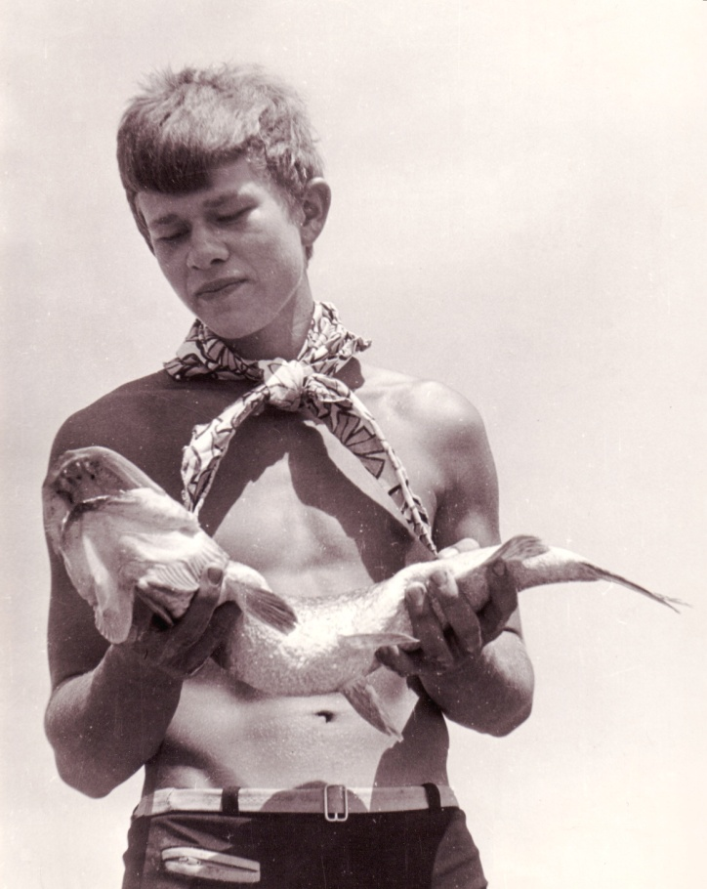

Фото № 7. Стороженко Андрей с

4-х килограммовой щукой. Это

не самая крупная добыча, но и

такую рыбину вытащить трудно.

Мугоджары июль 1972 год.

Алексей оказался заядлым рыбаком. Мы с ним как-то больше увлеклись рыбалкой и почти каждый день вставали спозаранку, чтобы поудить рыбки и искупаться в прохладной реке. На весь утренний моцион у нас не было много времени – всего лишь полтора - два часа. В половине седьмого мы все встречались за завтраком и в семь отъезжали на маршрут. С собой в маршрут я сначала брал ружьё, но потом не стал. Оно хоть не тяжёлое, но отвлекало от работы. Зато фотоаппарат всегда был при мне. Лёша же всегда носил с собой ружьё. Однажды даже застрелил зайца. Хорошо, что уже в конце маршрута, а то на жаре он мог испортиться.

Алексей был толковым парнишкой. Хорошо эрудированный, не избалованный. Всё умел делать сам. И палатку поставить, и костёр разжечь, и обед приготовить. Да и помощником мне в маршруте был хорошим. Бывало, на гору взлетал с лёгкостью птицы. Я едва поспевал за ним. Он интересовался геологией, хотя и не хотел стать геологом. Я его спрашивал, куда он пойдёт учиться по окончании школы? Он отвечал, что отец хочет, чтобы он поступал в МГУ на геологический факультет. Сам же он хочет поступить в МГУ, но на мехмат. А вот его дружок Ваня, тот хочет стать геологом. Молодцы ребята. У них есть мечта и цель, к которой они идут. Не вся молодёжь была такая, даже в 1970 годы. А уж позже, и вовсе вырастало поколение иждивенцев, превратившееся в 1990-х в полуинфантилов. Но это на мой взгляд.

Как-то раз в маршруте мы увидели волков. Одну семейку. Родителей и четверых маленьких щенят. Мы находились в долине ручья Тумпсай. Слово «тумп» в переводе с казахского означает «широкий». Но ничего широкого мы вокруг себя не видели. Наоборот, это глубокое ущелье, окружённое крутыми скалами.

Волки в этих местах встречаются часто. Летом они живут семьями в своих логовах, а осенью, когда волчата подрастут, начинают сбиваться в стаи. Стороженко рассказывал, что в прошлый полевой сезон в августе в Мугоджарах появились несколько больших стад сайгаков. Эти сайгачьи стада в поисках пищи пересекли весь Казахстан с юга на север (более 2000 км.) и пришли сюда. С приходом антилоп оживились и здешние волки. Ночью они устраивали дерзкие нападения на сайгачьи стада.

Всё это помнил сын Стороженко Андрей. Симпатии к волкам из нас никто не испытывал. Поэтому Андрей хотел выследить волков. Обнаружить их логово. Но волки нас почувствовали издалека и, понятное дело, ждать нас не стали. Они быстро скрылись от нашего взора.

Возвращаясь из маршрута, мы вышли к руслу реки Дезды. Сюда должна была за нами подъехать машина. Мы закончили маршрут раньше и решили, пока время есть, половить рыбки. Рядом с руслом реки было красивое обнажение плотных песчаников. Благодаря эоловому выветриванию песчаников, у реки образовались небольшие гряды мелких дюн. Ну, точно, как в пустыне. В этом месте даже берега реки были песчаные. Великолепный песчаный пляж. Мы такого ещё здесь не видели. Так хотелось искупаться.

Подошли к реке и увидели странное зрелище: кругом было полно черепах. Они лежали на песке, ползали по дну реки, барахтались в речных водорослях, плавали среди белых лилий. На нас они не обращали ровным счётом никакого внимания. Видимо, люди здесь практически не бывают. А вот следы орлиных когтистых лап на песке было предостаточно. Похоже, степные орлы прилетают сюда за добычей. В горах среди голых камней мы нередко находили панцири черепах. Мы всё гадали, как они сюда попали? Теперь эта загадка стала проясняться. Сюда прилетают орлы, хватают черепах и уносят их поближе к своему гнезду. Там, орлы с черепахой в лапах поднимаются высоко над скалами и с огромной высоты кидают черепаху вниз. Панцирь, ударившись о камни, разбивается, и орлы выклёвывают черепашьи тушки из разбитого панциря. Вот почему рядом с «черепашьим кладбищем» мы встречали на скальных выступах орлиные гнёзда.

Почему черепахи облюбовали для себя это укромное местечко на песчаном берегу реки Дезды, тоже объяснимо. Черепахи откладывают свои яйца в песок. Песок нагревается солнцем, и создаётся нужная температура для созревания яиц. Пасмурных дней здесь не бывает, и песочный инкубатор выдаёт каждый год великолепный приплод. Родившиеся черепашата бегут сразу к воде. Она здесь совсем рядом. И самое главное, у черепах здесь нет врагов. Маленьким детёнышам ничто не угрожает. Разве только змеи могут полакомиться яйцами черепах. Но, змеям, живущим здесь, вполне хватает пищи и без черепашьих яиц. В этом безлюдном краю полно мышей, насекомых, улиток и другой всячины. Во всяком случае, огромное количество черепах, обитающих в одном месте, говорит об их комфортном существовании.

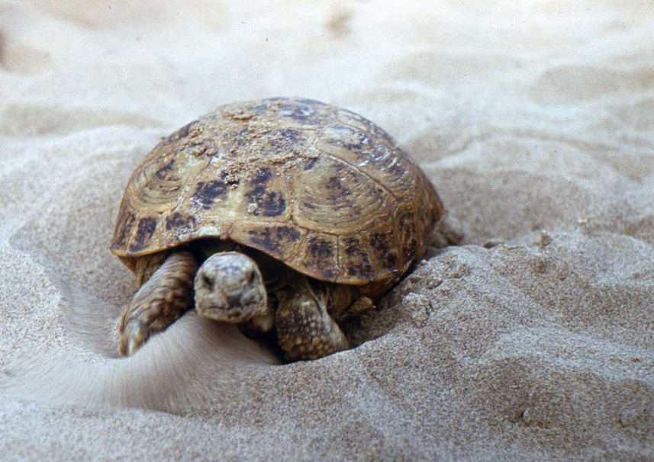

Фото № 8. Среднеазиатская черепаха хорошо чувствует себя в

Мугоджарах. Июль 1972 года.

Глядя на это огромное скопище черепах, мы подумали о разнообразии нашей пищи. А почему бы нам раз в жизни ни попробовать черепашьего супа? В 1969 году на экраны советских кинотеатров вышел замечательный фильм режиссера Георгия Натансона «Ещё раз про любовь». Тогда вся молодёжь по нескольку раз смотрела этот фильм. В этом фильме в главной роли снималась тогда ещё очень молодая актриса Татьяна Доронина. Она в этом фильме как раз исполняла песенку об экзотическом супе из черепах. Слова и мелодию этой песни мы тогда помнили наизусть. Песня «разочарования» начинается красиво:

«Я мечтала о морях и кораллах, я поесть хотела суп черепаший …»

Вот и мы хотели попробовать экзотического супа. Поэтому стали брать черепах побольше, и засовывать их в рюкзаки. А черепашки были немаленькие. Панцирь не меньше 30 сантиметров в диаметре. Что с этими черепахами делать дальше, мы толком не знали. Я слышал, что черепашье мясо – сущий деликатес. Чтобы панцирь раскрылся, надо живую черепаху бросить в крутой кипяток. Конечно, варварство. Но тогда мы были молодые и наивные, и нам хотелось чего-то необыкновенного, даже такой ценой.

Черепах было столько много, что мы, наполнив наши рюкзаки до верха, визуально не почувствовали уменьшения количества черепашьего стада.

После отлова черепах мы решили искупаться. Берег реки так зарос осокой и другими водными растениями, что подобраться к воде было несколько проблематично. Мы ещё опасались змей, которых могли не заметить в водяной траве. К тому же дно здесь оказалось очень илистое и неприятное.

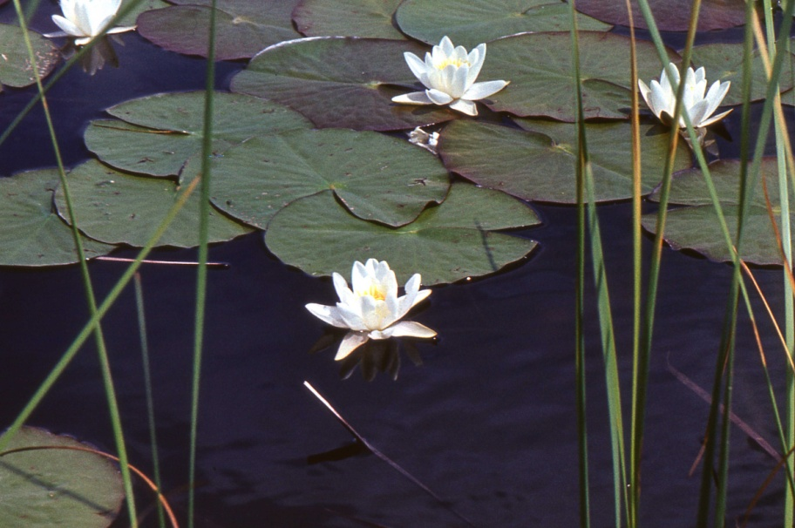

Фото № 9. Белые лилии на реке Дезды. Мугоджары июль 1972 года.

И только мы выбрались из густых зарослей осоки, как нашему взгляду открылась тёмно-синяя гладь реки, наполненная яркими солнечными бликами. И среди этих маленьких радужных солнечных зайчиков плавали великолепные белые водяные лилии. На их нежно-белых лепестках застыли капельки воды. В лучах солнца эти капельки сверкали всеми цветами радуги. От этого чудного блеска цветок казался волшебным, а ты сам будто попал в сказочный мир. И тут, прямо перед нами, между плавающими листьями лилий вынырнула голова большой черепахи, только без золотого ключика.

Не успели мы насладиться прелестью этого сказочного места. От горы послышался сигнал клаксона нашей машины. Мы немного побарахтались в воде и полезли на берег. К нам уже подходил Алексей Алексеевич Стороженко с ребятами.

«Ничего себе пляж нашли» - удивлялся Коля Колягин – «А черепах-то сколько!»

Ребята заметили наши огромные рюкзаки, шевелившиеся от черепашьей возни внутри них. Стороженко строго спросил, не черепах ли мы собрали? Пришлось признаться в наших коварных целях хоть раз в жизни попробовать черепашьего супа. Алексею Алексеевичу наша затея не понравилась, но подчиняясь требованию большинства, он поддался на уговоры.

По дороге в лагерь мы заехали в небольшой сай, где рос колючий кустарник. Там набрали сухих веток для долгого костра. В лагере развели костёр и поставили на огонь наш большой котёл, наполнив его водой. Вся наша молодёжь с энтузиазмом взялась за приготовления черепашьего мяса. Но толком никто из нас не знал, как приготовить черепаху. Я слышал, что черепах надо ошпаривать в крутом кипятке, чтобы легко отделялся панцирь. Конечно, даже в большой котёл сразу пять черепах не поместишь. Мы решили кидать их туда небольшими партиями, только для того, чтобы треснул панцирь, и его можно было легко отделить. Всего черепах мы набрали штук двадцать пять. Мы хотели вскрыть первый пяток черепах и вообще посмотреть, сколько в них съедобного мяса.

Всё это время, недовольный нашей затеей Алексей Алексеевич наблюдал за нашими действиями со стороны. Но когда я собрался бросать в крутой кипяток первую черепаху, он не выдержал и вмешался в процесс.

«Да разве так можно? Живую черепаху бросать в кипяток» - возмутился он – «Сначала надо ей хоть голову отрезать и кровь спустить».

«Да пусть бросает – посмотрим, что с ней будет» - вмешался шофёр Иваныч. Он с огромным интересом смотрел за нашими приготовлениями.

Но я послушался совета Стороженко, и хотел было отрезать у черепахи голову. Уже положил её на панцирь вверх ногами. Но под внимательными взорами товарищей, как-то оробел и не решался это сделать. Черепаха, лёжа на спине, высовывала из панциря свои морщинистые ноги и безобразную голову, пытаясь перевернуться на брюхо.

«Ну что, застыл?» - прикрикнул на меня Иваныч – «Дайка мне, а то стоишь, будто испуганная баба».

Я дал ему нож и он, не моргнув глазом, в два приёма отрезал черепахе голову. Тёмная, почти чёрная кровь полилась на землю. Черепаха ещё дёргала лапами, и Иваныч поднял её, чтобы слить кровь в ведро.

«Слышал, что черепашья кровь у китайцев считается деликатесом» - сказал Иваныч – «Что, соберём её и попробуем?»

Но желающих попробовать черепашью кровь не оказалось. Мы уже стали жалеть, что всё это затеяли. Но у Иваныча уже проявился какой-то азарт. Он, подождав немного, пока слилась кровь, осторожно бросил черепаху в кипяток. Кипяток забурлил вокруг панциря, и раздалось потрескивание.

«Чем будем вытаскивать?» - спросил Иваныч.

Он взял большой дуршлаг и ловко подцепил им панцирь черепахи. Затем положил его на разделочную доску и стал ждать, пока панцирь остынет. Выждав несколько минут, он поставил панцирь на ребро и ножом стал разрезать его на две половины. Там уже была трещина. Её надо было расширить. Стороженко предупредил, под верхней половиной панциря у черепахи находятся все внутренности и нельзя порезать желчный пузырь. Иначе мясо нельзя будет есть.

Когда отделилась верхняя половина панциря, мы могли рассмотреть черепаху изнутри. Почти вся она состояла из желудка, кишок, требухи и желеобразной массы под самым панцирем. У анального отверстия лежало несколько маленьких мягких яичек. У черепах, видимо ещё не закончился период яйцекладки.

Если вынуть всю требуху, то, по сути, и мяса-то в черепахе нет. Когтистую часть лап пришлось тоже удалить. Остался небольшой комочек плоти, да ещё с костями. Но нам всё-таки хотелось попробовать черепашьего мяса и супа.

После первой распотрошённой черепахи, мы уже организовали целый разделочный цех. Пока варили черепах, наш начальник вместе с шофёром съездил в наш «природный огород» за шалфеем, горным луком и ещё какими-то травами. Благо заросли этой травы были совсем рядом.

Вечером мы уже ужинали черепашьим супом и тушёным мясом из черепахи. Вкус мяса напоминает курицу. Очень вкусно. Но не настолько, чтобы убивать даже таких странных уродливых созданий. Кстати говоря, сейчас сухопутные Среднеазиатские и Средиземноморские черепахи занесены в Красную книгу. А у нынешних нуворишей иметь в меню черепаховые супы стало престижно.

В начале августа наш лагерь переместился в среднюю часть Мугоджар. Мы стояли в верховьях ручья Шуылдак, что значит Шумливый (в переводе на русский). Здесь, недалеко от горы Айрюк, расходятся два отрога: восточный и западный. Между этими отрогами образовалась холмистая, изрезанная глубокими древними оврагами равнина. Наши маршруты проходили под палящим солнцем вдали от пересохших русел рек и ручьёв. Однажды мы с Андреем шли вдоль подножия горы Жалгыз-Тау. Эта гора одиноко возвышалась над выжженной равниной. Название горы говорит само за себя. В переводе с казахского, слово «жалгыз» означает - одинокий. В геологическом смысле эта гора является остатком части древнего вулкана. Сложена она лавами липаритов и дацитов. Гора красивая такая. Выросла, как пупырь на ровном месте.

Почти весь маршрут нас сопровождал, парящий над нами орёл. Он высоко планировал с широко развёрнутыми крыльями. В душной знойной тишине слышался его клёкот: «Кье, кье, кье…». Возле горы к орлу присоединился ещё один орёл, видимо его супруга. Теперь они вдвоём нарезали в воздухе большие круги, держась рядом, друг с другом. Наше присутствие им явно не нравилось. У подножия горы у меня была маршрутная точка наблюдения. Я отобрал типичный образец из коренных пород и стал его описывать. Пока я занимался описанием липаритов, глядя на их свежие сколы сквозь лупу, мой напарник Андрей приносит мне несколько совершенно гладких округлых камешка и спрашивает меня, мол, что это такое. Говорит:

«Такие круглые и окатанные, как морская галька. Что это такое? Что здесь море было недавно?»

Объясняю ему, что это не морская галька, а агаты. Поделочный камень. Из него делают ювелирные украшения. Спрашиваю, где мол, нашёл. Он показал место. Я смотрю, промоина на склоне горы, прорезает лавы. В промоине небольшое обнажение. Хорошо видны миндалины агатов внутри лав. Дно промоины сплошь покрыто осколками агатов. Я показал Андрею, как выглядят агаты в сколе. Очень красивые разноцветные прозрачные и полупрозрачные концентрические полосы. Я предложил собрать самые крупные, не трещиноватые образцы агатов.

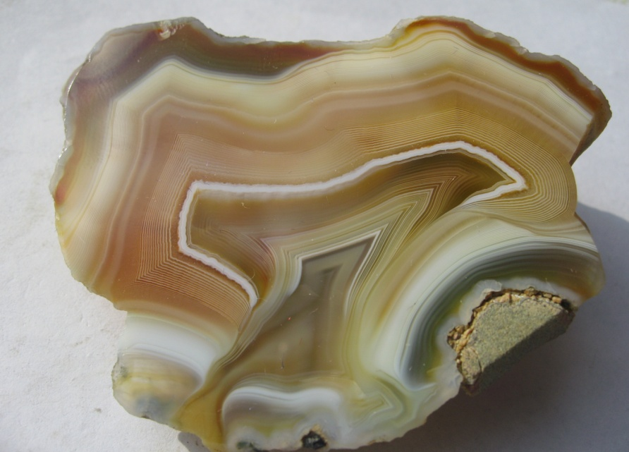

Фото № 10. Полированный разрез мугоджарского агата.

В ЦНИГРИ есть шлифовальная мастерская. Со многими ребятами из этой мастерской я был знаком. В «шлифовалке» можно было на специальном станке разрезать эти агаты и самые красивые отполировать (фото №10). Я уже тогда начал собирать свою домашнюю минералогическую коллекцию, и мне было интересно посмотреть эти мугоджарские агаты в срезе. Я уже к тому времени был в нескольких местах Уральских гор. Видел и удивлялся красивым и мощным выходам уральских яшм. Много читал о Яшмовом поясе Урала. Знал, что рядом с Яшмовым поясом частенько встречаются агаты. И если мы нашли агаты самой южной точки Уральских гор, значит где-то рядом, должны находиться и яшмы. Но время на поиски яшм у нас тогда не было. Мы всё-таки шли по своему маршруту. Но точку с агатовыми россыпями я нанёс на геологическую карту района.

Позже, уже в Москве, я притащил в шлифовальную мастерскую целый рудный мешок найденных у горы Жалгыз-Тау агатов. Мои знакомые ребята порезали их украдкой (от начальницы) на камнерезном станке и лучшие образцы отполировали. Получилось немного очень красивых срезов. Агаты мы разделили между собой. Так мы и раньше делали.

Время шло. Моя прекрасная командировка в Мугоджарские горы подходила к концу. Уже в первых числах сентября я должен был снова появиться на геологической базе ЦНИГРИ в посёлке Агадырь. Оттуда мы на машинах опять поедем в пустыню Бетпак-Далы заканчивать полевые работы. И там снова потянутся тяжелейшие будни на палящем солнцепёке с минимальным количеством воды, с пищей из концентратов. Об этих райских мугоджарских деньках у меня останутся только блаженные воспоминания.

Уже во второй половине августа партия Стороженко, отработав срединную часть Мугоджарских гор, приступила к картированию юго-восточного участка в верховьях реки Каратогай. Русло реки Каратогай летом полностью пересыхает. Но в русле реки кое-где остаются небольшие бочажки, к которым ранним утром (редко днём) приходит местное зверьё напиться и отдохнуть. Вот у одного такого родника и мы разбили свой лагерь.

Как обычно, ровно в семь утра мы разъезжались по маршрутам. Заканчивали маршрут где-то в три часа дня и приезжали в лагерь уже в половине четвёртого. После обеда мы всё также ходили на охоту и рыбалку. Но вот беда. В пересохшем русле реки не было воды, а в отдельных бочажках с рыбой были проблемы. Там оставались только мальки. Вся крупная рыба на летний период уходила в реку Иргиз. С охотой тоже возникли трудности. В южных Мугоджарах воды мало. Поэтому всё зверьё старается летом откочёвывать в северную часть хребта.

Но однажды наш начальник партии, приехавший из маршрута, рассказал нам, что недалеко от горы Ала-Бас он заметил большое сайгачье стадо. Гора Ала-Бас находилась в километрах семи от нашего лагеря. Место тихое, расположенное между восточным и западным отрогами Мугоджарского хребта. Гора Ала-Бас выделяется на фоне плоских серых холмов рыже-белым пятном. Это обнажение пёстроцветных песчаников так красит склон этой горы. В переводе с казахского слово «ала» означает – пёстрый, а слово «бас» - голова. То есть среди выжженной равнины торчит пёстрая голова. Точно подмечено.

Так вот, Стороженко сказал, что пока это стадо сайгаков не откочевало на север, надо сегодня же ночью съездить к горе Ала-Бас на охоту. Я много слышал про ночную охоту на сайгаков, но никогда сам не участвовал в ней. И теперь представляется такой случай.

Сайгаки – это особенные, уникальные антилопы. Эти парнокопытные животные относятся к семейству полорогих. От слова полые рога. Как раз рога-то и стали причиной их почти полного истребления. Но лучше всё изложить по порядку. Сайгаки примечательны тем, что имеют хоботообразный нос. Странная форма носа служит животному чем-то в виде фильтра от клубов пылевидного облака, поднимающегося от сотен ног бегущих сородичей. Сайгаки ‑ животные полупустынь и степей. Они постоянно кочуют стадами в поисках травянистой пищи весной с юга на север, осенью и зимой, наоборот, с севера на юг. Раньше (с незапамятных времён) сайгаки обитали на огромном пространстве от монгольских степей, казахских полупустынь до степей Калмыкии. В 1950-х – 1980-х годах поголовье сайгаков резко возросло по известным причинам. Не до них было. Наша страна строила Социализм. Сайгаки спокойно гуляли на огромной площади в 123 млн. гектаров. Численность их возросла до неимоверных масштабов ‑ свыше 2 млн. голов. И вот, настало время, когда тысячные стада сайгаков стали буквально вытаптывать целые поля пшеницы и других сельскохозяйственных культур.

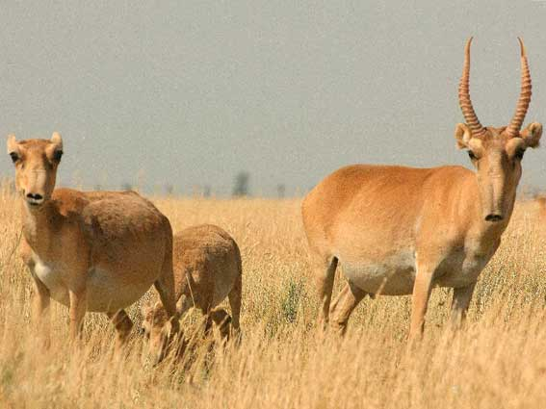

Фото № 11. Сайгаки. Самец рогач и самка с телёнком в степях Казахстана.

В период целинной компании (в 1955 – 1963 годы) начался регулярный отстрел сайгачьих стад. Охота на сайгаков была официально разрешена вплоть до 1990 года. Правда, в начале 1980 года охоту ограничивали по лицензии. В 1970-х годах геологи, имеющие охотничий билет и собственное ружьё, приобретали лицензию на охоту по месту жительства. Всё это стоило сущие копейки. Но в случае чего (правда, я не помню таких случаев), этой лицензией можно было прикрыть своё мелкое браконьерство. Во всяком случае, насколько мне известно, в 1970-1980 годах местные жители степных районов Казахстана повсеместно занимались браконьерством и убивали огромное количество сайгаков. Но тогда официальная численность этой антилопы в СССР составляла чуть больше 2 млн. голов. В те годы сайгачье мясо даже продавали в местных магазинах, и народ заготавливал сайгачину впрок. Вот с холодильниками в быту в ту пору было очень плохо. Мясо быстро портилось и только это спасало антилоп от тотального уничтожения.

Но кроме мяса у сайгаков очень ценились рога. Браконьеры старались их продать за границу, в Китай. Но наша граница была тогда на замке. И промысел сайгаков из-за рогов в пользу китайских эскулапов был крайне ограничен.

Лирообразные рога длиной 40 сантиметров служат украшением для взрослого самца. Один самец владеет гаремом от 5 до 40 самок. Гон у сайгаков проходит зимой в декабре. Драки самцов нередко случаются со смертельным исходом. В мае одна самка сайгаков приносит от одного до двух детёнышей. Родившиеся сайгачата сразу начинают ходить и бегать (фото №11 из интернета). А бегают сайгаки очень быстро со скоростью 60-80 километров в час. Живут сайгаки в среднем 8 лет. Половая зрелость наступает уже после первого года жизни.

Так бы жили себе сайгаки и плодились на здоровье. Но вот в их жизни случилось трагическое событие. С распадом СССР в 1991 Казахстан отделился от России и установил свои феодальные порядки. Браконьерство приобрело узаконенные межгосударственные масштабы. Сотни китайских браконьеров в содружестве с тысячами казахских стали тотально истреблять сайгачье поголовье не столько на мясо, как из-за рогов. Сайгаков, как и африканских слонов, ждала страшная учесть полного уничтожения. В начале 2000-х сайгаки были занесены в Красную книгу. Их численность уменьшилась до нескольких тысяч на всём Земном шаре. Зато многомиллиардная китайская раса укрепляет свою плодовитость с помощью лекарств, приготовленных из сайгачьих рогов.

Однако в начале 1970-х я и другие члены нашей геологической партии даже представить не могли, что сайгачье племя ждёт такой ужасный конец.

Услышав о предстоящей ночной охоте, наш шофёр резко повеселел. Его весёлый задор сразу проявился в тупых шуточках и шофёрских прибаутках. Откуда-то из шоферского ящика он вытащил странную штуковину в виде софит. Это были мощные сдвоенные фары, через шарнир прикреплённые к металлической раме. Эта рама с фарами крепилась к кабине автомобиля. Иваныч укрепил металлическую раму на верх кабины и, подключив фары к аккумулятору, щёлкнул выключателем. Фары вспыхнули. Всё работало нормально.

Ближе к вечеру А.А.Стороженко и Коля Колягин начали собирать патронташ. Наши школьники приутихли. Им тоже очень хотелось поучаствовать в ночной охоте, но кому-то надо было остаться в лагере. И каждый из них побаивался, что дежурным назначат его. Поняв их опасения, начальник партии предложил им кинуть жребий. Жребий пал на Ваню. Он остаётся в лагере. Обрадованный Алексей думал, что ему дадут ружьё, но отец строго-настрого сказал, что ночная охота весьма опасна и стрелки должны быть умелыми и опытными. И, вдобавок, иметь лицензию на отстрел сайгаков. Лицензии были только у нашего начальника партии и у геолога Николая. Значит им, и быть стрелками. На фары поставили меня. Мне подробно объяснили, что и как нужно делать. Алексей уже участвовал в прошлом году в ночной охоте и вполне мог бы справиться с фарами, но его отец этого не хотел.

Как только солнечный диск начал втягиваться за горизонт, играя золотом своих угасающих лучей, мы сели в машину и поехали к горе Ала-Бас. В кабине сидели шофёр и школьник Алексей. В кузове рядом с кабиной стояли по бортам Стороженко и Коля, держа ружья наготове. Между двумя стрелками стоял и я, готовый управлять фарами.

Когда подъехали к горе Ала-Бас совсем стемнело. Миллионы мигающих звёзд разгорающимися угольками рассыпались по тёмному пеплу ночи. Мы ехали с включёнными подфарниками, боясь обнаружить себя в голом степном пространстве. Машину трясло, и мы едва держались на ногах, вцепившись в её борта. Стороженко говорил шофёру, наклонившись к открытому стеклу кабины, куда ехать. Машина сбавила ход и остановилась, выключив двигатель. Торжественная тишина проникла в наши уши. Мы, затаив дыхание, озирались вокруг.

«Ну что, Алексеич, пошарь светом» - шёпотом сказал шофёр.

Стороженко взялся за ручки софит, развернул фары на 90 градусов и нажал кнопку выключателя. В эту же секунду яркий луч света разорвал чёрную пелену пространства, высветив узкой полосой пожухлую траву, тонкие кружева кустов, мелких мотыльков, метавшихся в снопах света. Свет бил метров на 300. Всё, что было дальше, уже теряло очертания и скрывалось за фиолетовым покрывалом ночи. В умелых руках «фарника» луч света медленно скользил по горизонту. Мы следили за ходом луча, ища какую-то живность в конусе его света. И вот из темноты высветился серый комочек. Движение луча прекратилось, осветив зайца, копошившегося под кустом. Заячья фигурка застыла, остолбенев на мгновение. Затем заяц привстал, всматриваясь в нас. Но сейчас было не до него. Луч света пополз дальше. И тут, почти на горизонте мы увидели множество мелких зелёных огоньков. Будто бы где-то далеко тысяча светлячков летало над полянкой. Свет моментально погас. Всё опять погрузилось в кромешную темноту.

«Есть!» - прошептал Стороженко – «Засёк направление. До них метров семьсот. Давай Иваныч тихонько вперёд на три часа».

«Понял. Вы только раньше не спугните их светом».

Мы опять ехали при слабом свете подфарников. Я спросил Стороженко, мол, что за зелёные огоньки? Это и есть сайгачье стадо? Он сказал, что это отблеск глаз дичи, светящихся отражённым светом наших фар.

«Как скажу, сразу включай фары и свети перед машиной. Поймай в свет рогача и ни в коем случае не выпускай его из лучей. Весь свет на него, особенно когда его подранят, даже если машина свернет, держи его в свете» - сказал мне Стороженко.

Я схватился за ручки софитов и был готов ко всему. Машина медленно подъезжала к месту лёжки сайгаков. Мы напряжённо всматривались в темноту. И вот впереди заблестели едва заметные зеленоватые огоньки. Будто какой-то призрачный город светился окнами своих домов. Но вот эти огоньки ожили, засуетились, как светлячки.

«Врубай свет» - скомандовал Стороженко – «Газу и вперёд».

Я включил фары, а шофёр дальний свет и мы увидели перед собой скопище сайгачьих тел. В первый миг, ослеплённые ярким светом, они будто застыли, сбившись в кучу. Наша машина на скорости приближалась к ним. И тут всё стадо бросилось врассыпную. Я светил в самую кучу убегающих тел. Высветил одного большого рогача и уставился на него фарами. На моё удивление он бежал впереди машины в конусе света софит. Шофёр увидел пойманного световым лучом рогача и направил машину прямо на него. Стрелки, наконец, нашли удобное положение и выстрелили, не целясь по бегущему впереди машины сайгаку. Сайгак продолжал бежать, набирая скорость. Ещё раз грянул выстрел. Сайгак, будто споткнулся, приостановил бег и хотел отпрыгнуть вправо. Но я держал его в пучке света. Вдруг в свете фар появилась небольшая козочка. Она попала в яркий луч фар и не могла убежать в сторону. Шофёр был готов раздавить её машиной, но Стороженко приказал подвернуть вправо и гнаться за рогачом. Я держал этого козла в пучке фар. Иваныч выругался и, подвернув вправо, помчался за подраненным рогачом. Он был хоть ранен, но бежал резво. Машину трясло очень сильно. Я буквально слился с крышей машины, не выпуская из рук ручки софит.

Иваныч разогнался, совершенно не заботясь о том, что здесь можно переломать все рессоры. Стороженко кричал ему, что надо сбавить газ. Но Иваныч будто не слышал, упёр педаль газа в пол и уже стал настегать убегающего козла. Выстрелы сыпались один за другим. И вот рогач упал и повалился набок.

«Стой Иваныч, стой» - кричал Стороженко.

Но шофёр увидел перед машиной ещё одну козочку и погнался за ней. Стороженко кричал на шофёра благим матом, чтобы не устраивал гонки, а то разобьёт всю машину. Убеждал, что и одного козла мы не сможем съесть. Наконец, убеждения начальника подействовали. Шофёр остановил машину и стал разворачивать её назад. Я шарил фарами по сторонам, пытаясь найти застреленного козла. В луче фар метались тела убегающих сайгаков. И вот промелькнули сайгачьи тени и всё стихло. Только монотонный рокот мотора слышался в темноте. Мы медленно возвращались назад. Теперь уже Стороженко шарил светом фар по сторонам и вперёд в поисках убитого козла. Иваныч гундил, что всех сайгаков упустили и этого убитого не найдём. Но вот слева от машины мы увидели рыжий бугорок. Это и был убитый сайгак. Машина остановилась. Мы, как по команде выскочили из неё. Подошли к убитому зверю. Он лежал на боку с широко открытыми глазами. Из полуоткрытого рта сочилась кровавая пена. Стороженко нагнулся над убитым козлом и перерезал ему горло, спуская кровь. Шофёр развернул машину так, что все детали этого действа стали явственно видны. Кровь вытекала и пузырилась. Ей не было конца. Обескровленное животное мы подняли, вытащили из кровавой лужи и пытались запихнуть в мешок. Но это нам не удалось. Козёл весил не меньше 40 килограмм, и рост имел полтора метра. Пришлось открыть задний борт кузова и положить убитого сайгака на мешки.

В лагере мы освежевали добычу и нарезали мясо на куски. Печёнку поджарили тут же. Мясо надо было срочно засаливать и консервировать. Большую часть мяса стали варить. Но попробуй быстро съесть 35 килограммов мяса. Это нам шестерым было не под силу. Вездесущие мухи уже почувствовали мясо, и стали слетаться на его запах. Всё ночь мы возились с мясом. Хорошо, что мы не увлеклись охотой и не погнались за другими сайгаками.

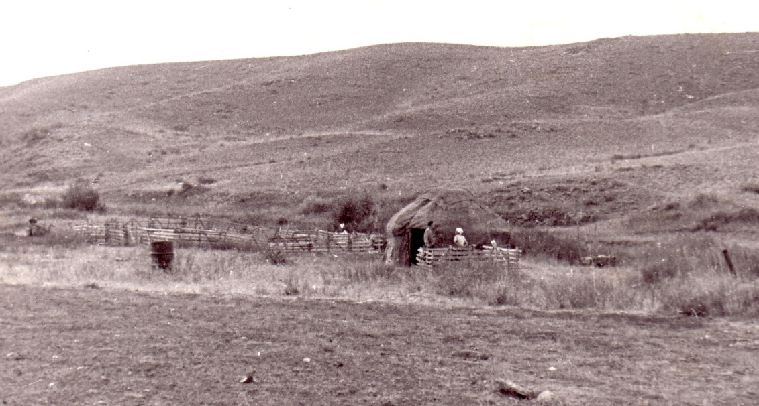

Фото № 12. Казахская юрта на месте стойбища Каратогай в Мугоджарах.

К утру, мы засолили, сварили и закоптили всего 20 килограмм мяса. 15 килограмм мяса предприимчивый Иваныч хотел продать казахам. Но где их взять этих казахов? В 35 км. от нашего лагеря на карте значилось стойбище Каратогай. Вот поутру Иваныч развёз нас по маршрутам и поехал в Каратогай, надеясь продать за полцены 15 килограмм сайгачьего мяса. Приехав в стойбище, наш шофёр вместо жаждущих купить мясо казахов нашёл там всего три юрты. Мужчины откочевали с овцами к реке Иргиз. В юртах были только несколько женщин, совершенно не говорящих по-русски. Так что авантюра с продажей мяса не удалась. Да тогдашние казахи сайгачину не употребляли. Им хватало своих баранов и лошадей.

Пришлось нам пыжиться и доедать сайгачье мясо. Холодильники тогда даже в Москве были редкостью. А в жарких условиях Мугоджар всё мясо надо было съесть за два дня. Вот мы и давились, поедая жареное и пареное мясо. Я не помню, съели мы или нет, всё мясо рогача. Но то, что опытный охотник Стороженко предотвратил бессмысленное убийство других сайгаков, мне надолго врезалось в память. И этот пример послужил уроком в моей дальнейшей геологической жизни.

Быстро пролетел август, и настало время покидать этот чудный Мугоджарский край. 30 августа мы вернулись на базу в посёлок Эмба. Наши школьники уехали в Москву, а мы со Стороженко ещё два дня оформляли документы на отправку по железной дороге нашу экспедиционную машину. Затем погрузили машину со всем снаряжением на железнодорожную платформу. Иваныч поехал поездом сопровождать машину. Алексей Алексеевич и Коля Колягин взяли билет на скорый поезд до Москвы. А мне надо было снова ехать в Агадырь. Мой поезд уезжал ночью. Так что я успел проводить моих коллег на московский поезд. Я уже пять месяцев не был дома. И у меня впереди было ещё три месяца полевых работ. Так что домой нескоро. А я уже начинал скучать по дому. Тогда я ещё не представлял, что такое уехать от жены и детей на шесть месяцев в поле. Мои коллеги уже предвкушали скорую встречу с родными. Я передал с ними письмо к моим домашним. А они пожелали мне удачи в работе.

Уже через десять дней я оказался снова в раскалённой пустыне Бетпак-Дала. Продолжились тяжелейшие маршруты по сорокоградусной жаре, когда нечем дышать от изнуряющих суховеев, когда некуда спрятаться от вездесущих скорпионов, сколопендр, змеев и прочих тварей. Вот тогда моя Мугоджарская идиллия вставала предо мной миражом воспоминаний. Ведь всё познаётся в сравнении.

Страшнов М.М. (Старший)

Вишня Гора. Июнь 2016.